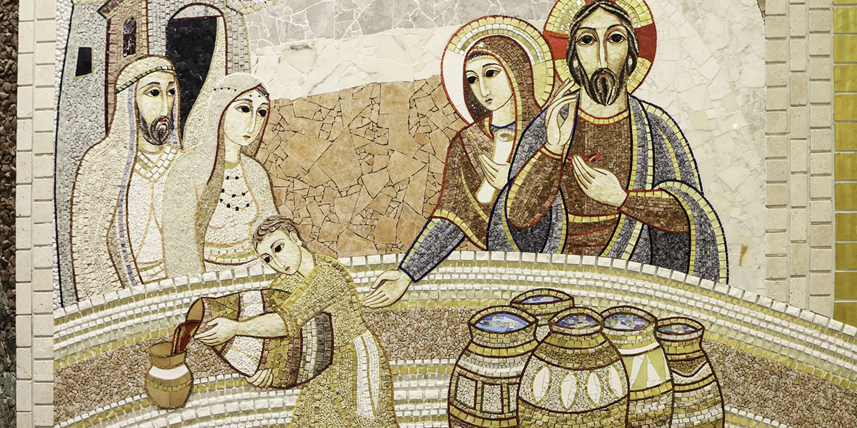

HACED

LO QUE ÉL OS DIGA

Jn 2,5
BODAS DE CANÁ
19
ENERO
2025

“CANTAD LAS MARAVILLAS DEL SEÑOR a TODAS LAS NACIONES”

Sal 95
TERCER DOMINGO DE ADVIENTO

